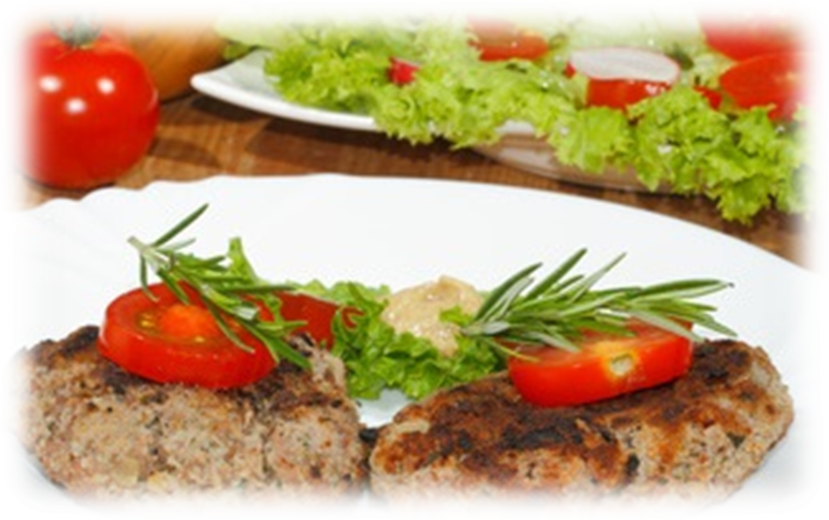Hör – Sprachzentrum

Speiseplan vom 28.09.26 bis 02.10.26

 | Montag | Dienstag | Mittwoch | Donnerstag | Freitag
Mittag-  essen | Gebratenes Hähnchen-brustfilet   Dampfkartoffeln  Geflügelsoße  Salate ^{1,4,j,g} | Schweine-geschnetzeltes ^{1,3,a,a1,a3,f,g,i}  Spirelli^{a,a1,c}  Salate ^{1,4,j,g} | Kartoffelpuffer  Salat ^{1,4,j,g}  Zimt und Zucker  Apfelmus³ | - Rindergulasch  ^{1,a,a1}  Spätzle^{a,a1,c}  Salate^{1,4,j,g}  Bio | Fischstäbchen^{a,a1,d}  Kräutersoße mit Petersilie, Dill, Kresse, Kerbel, Schnittlauch^{g}  Gemüsereis  Blattsalat Bio  Joghurt-Dressing^{1,g}
Putenschnitzel ^{a,a1}
Spirelli^{a,a1,c}
Salate ^{1,4,j,g}
Vege-tarisch | Grilltomate^{g}  Hollandaise^{5,c,g,l}  Dampfkartoffeln  Salate ^{1,4,j,g} | Rote Bete Bratling ^{a,a1}  Gemüsesauce^{i}  Spirelli^{a,a1,c}  Salate ^{1,4,j,g} |  | Gemüse-strudel^{a,a1,c,g,i}  Salate^{1,4,j,g}  Bio
Dessert | Heidelbeerquark^{g} | Vanillejoghurt^{1,g} |  | Obst | Obst
Unsere Mahlzeiten und Getränke enthalten teilweise Zusatzstoffe sowie Allergene Stoffe und deren Spuren (siehe separates Info-Blatt zu Allergenen) Unsere Blattsalate sind Bio aus der Rotach-Gärtnerei DE-ÖKO-006
= 

